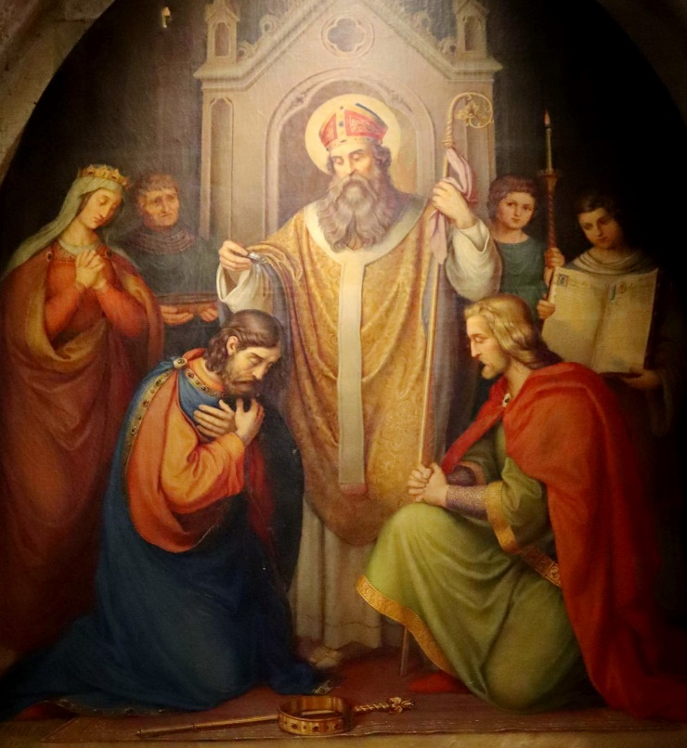
sv. Rupert
Rupertus, ep. Salisburgen

Zpracoval: Jan Chlumský

27. března, připomínka
Postavení: biskup
Úmrtí: asi 718
Patron: Korutan a dělníků . . v solných dolech
Atributy: solné vědro, biskup (křest)
ŽIVOTOPIS
Na žádost vévody Theoda II. přišel z Vormsu do Bavor hlásat evangelium. Z Řezna vedla jeho apoštolská cesta po Dunaji k Avarům a Slovanům. Na zříceninách Juvavie zbudoval biskupské sídlo a na místě poustevny sv. Maxima chrám a rozsáhlý klášter sv. Petra. Zřídil i klášter benediktinek zv. Nonnberg. Kolem obou vzniklo město Petrinia, pozdější Salzburg. Rupert zakládal chrámy a kláštery i u alpských Slovanů. Pro blaho lidu dával těžit sůl, opravovat silnice i budovat nové. Svou lásku k Bohu i zemi ukázal ještě při poslední cestě po biskupství, kdy se již připravoval na smrt.
ÚVAHY PRO MEDITACI

SVĚTEC, CO PŘINÁŠEL VÍRU I PRÁCI
Pochází pravděpodobně z královského rodu Merovejců ve Franské říši. Ve Wormsu se stal biskupem. Jako správný pastýř hlásal pravdu a usiloval o spravedlnost. Při napomínání panstva, jejichž život byl pohoršením, dostal se s nimi do konfliktu a oni svou opozici posílili získáním bludařů. Pro Ruperta se další působení stalo nebezpečným.
V té době ho vyhledali poslové z Bavor, od vojvody Theoda II., aby ho pozvali do Bavor hlásat evangelium. Rupert si od svých spolupracovníků vyžádal zprávy o situaci a stavu země. Poté se vydal do Řezna, kde Theodo sídlil. Byl jím vřele uvítán a po doplnění jeho znalostí ve víře ho pokřtil i s rodinou. Rupert pak cestoval po zemi, a hlásal radostnou zvěst. Mezi nevěřícími se setkal i s křesťany žijícími více z pověr než z víry. Vědom si potřeby sídla měl kratší dobu menší příbytek u kostela na Wallersee (v místě Seekirchen). Ale brzy přešel do Solnohradských hor a v místě bývalého hradu Helfenburg, zvaném Juvavium, kde již v minulosti bylo křesťanství hlásáno, se rozhodl vybudovat biskupské sídlo. Theodo mu daroval pozemek a Rupert s pomocí svých kněží a obráceného lidu vybudoval v první řadě chrám a pak biskupství. Tím položil základ městu Salzburgu, tehdy ležícím v Bavorsku, dnes je to území rakouské.
Rupert povolal z Francie 12 dalších zbožných a učených kněží, které rozmístil po zemi do důležitých křesťanských obcí. V Salzburgu založil klášter se zaměřením na výchovu kněží a na jednom z kopců poblíž města druhý klášter pro řeholnice řádu sv. Benedikta. V něm byla představenou jeho neteř Erentruda, která požehnaně působila i na širší okolí.
Rupert také otevřel doly na těžení soli a mnoha lidem zajistil práci. Proto ho mnozí označili i za průkopníka průmyslu a chlebodárce. V souvislosti s ním bývá také mluveno o přípravě na smrt, na které mu obzvlášť záleželo. Když cítil, že se blíží jeho konec, ještě prý procestoval své rozsáhlé biskupství, kde věřící utvrzoval ve víře a lásce. Po návratu do svého sídla brzy onemocněl a připraven na věčnost svatě zemřel.
Jeho heslem bylo: "Ze všeho, co máme, můžeme svým nazývat jen to, co dáme chudým, to je náš poklad v nebi, ostatní nám bere smrt."
PŘEDSEVZETÍ, MODLITBA
Zamyslím se nad Rupertovým heslem i nad potřebou pomáhat misiím.
Milosrdný Bože, tys povolal svatého Ruperta, aby těm, kdo dosud neznali Krista, zprostředkoval poznání nevystižitelného bohatství jeho lásky; dej nám, kteří jsme pravdu evangelia už poznali, ať stále roste naše poznání o Tobě a ať přinášíme ovoce dobrých skutků. Prosíme o to skrze Tvého Syna Ježíše Krista, našeho Pána, neboť on s Tebou v jednotě Ducha svatého žije a kraluje po všechny věky věků.
(závěrečná modlitba breviáře)

Se schválením autora, ze stránkách www.catholica.cz připravil k tisku Iosif Fickl

